МИНОБРНАУКИ РОССИИ
федеральное государственное автономное образовательное учреждение
высшего образования
«Московский государственный технологический университет «СТАНКИН»
(ФГАОУ ВО «МГТУ «СТАНКИН»)
Институт Информационных  Технологий |  | Кафедра Информационных Технологий и Вычислительных Систем

КУРСОВАЯ РАБОТА
по дисциплине: | Компьютерная графика
на тему: | Разработка программного комплекса для изучения основ освещения и текстурирования в OpenGL

студента | 2 | курса | бакалавриата | группы | ИДБ-23-05

КУЗНЕЦОВА ВЯЧЕСЛАВА ДМИТРИЕВИЧА

направление: | 09.03.01 Информатика и вычислительная техника
специальность: | Разработка программных комплексов в рамках цифровой трансформации деятельности предприятий

Выполнил:
студент группы ИДБ-23-05 | (подпись) | Кузнецов В.Д.

Принял:
доцент, к.т.н.  Гаврилов А.Г. | (оценка) | (подпись)
 |  | «__» ______ 20___г.

Оглавление
Описание 3
Управление 7
Заключение 8
Ссылки 9

Описание
Разработанная в рамках курсовой работы программа представляет собой интерактивное приложение, демонстрирующее некоторые из возможностей современных технологий компьютерной графики.
На рисунках 1 и 2 представлена сцена, отображаемая программой: комната с костром и плита с различными кубами, плоскостями и несколькими источниками освещения.
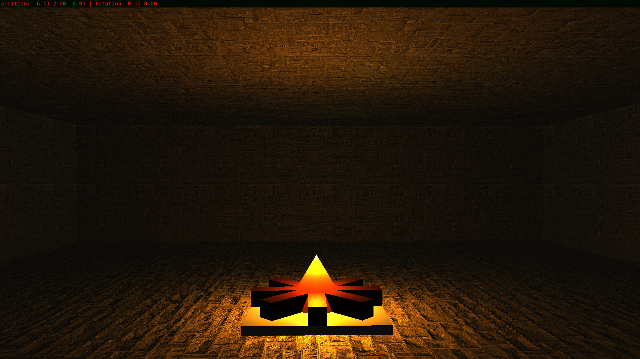Рисунок 1: Комната с зажжённым костром
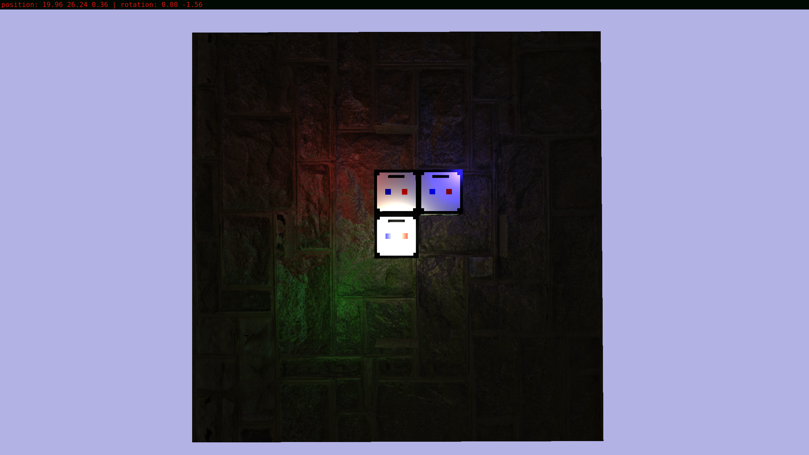Рисунок 2: Плита с кубами и стенами для демонстрации вохможностей обработки света

В программе реализовано взаимодействие игрока с костром: по желанию можно поменять состояние костра с "потушенного" на "зажжённый". При смене состояния изменится как общий вид костра, так и окружение в виде источника света, связанного с ним. На рисунке 3 представлен костёр в "потушенном" состоянии.
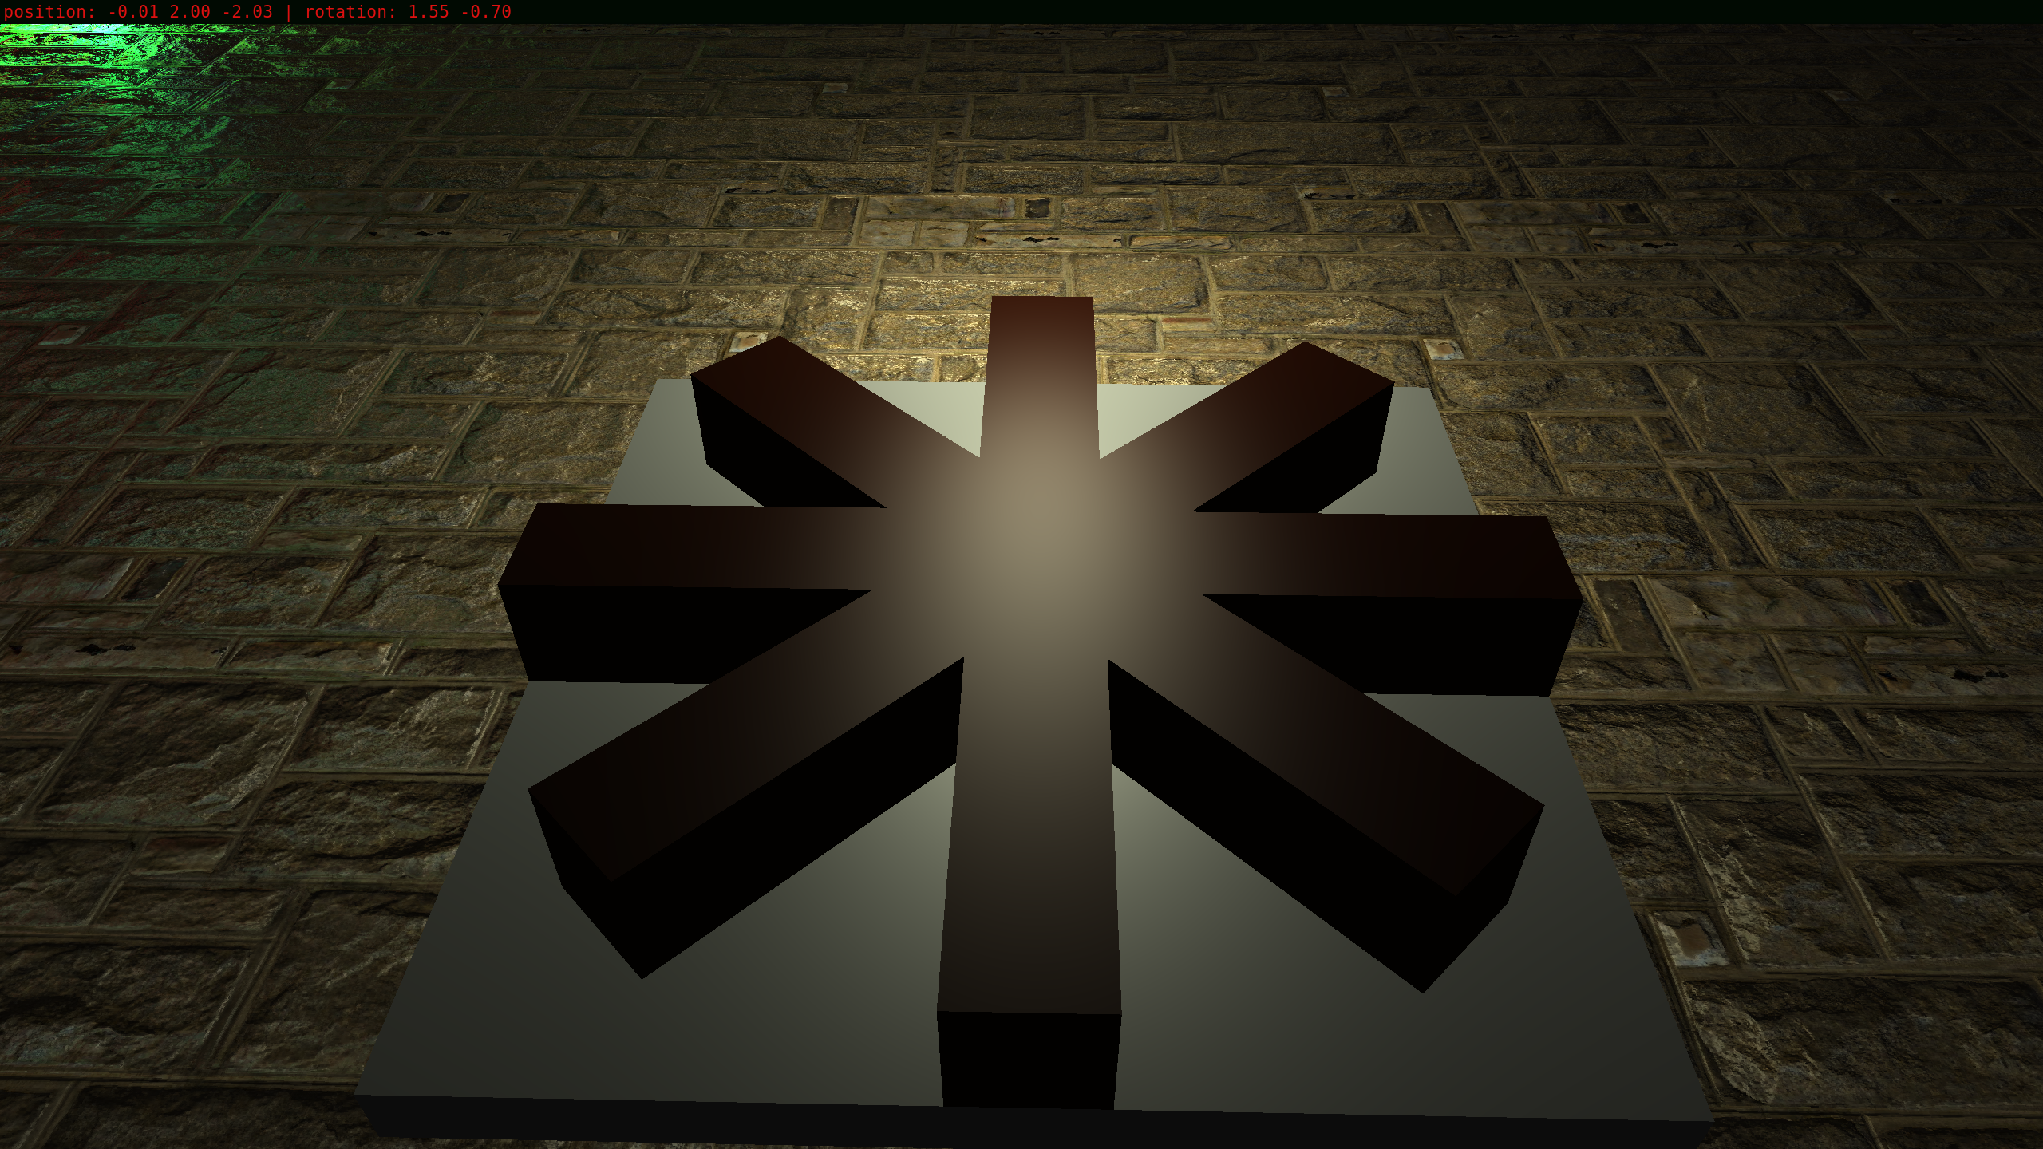Рисунок 3: Костёр в "потушенном" состоянии: огонь и свет от костра отсутствуют. Для демонстрационных целей сам костёр освещается другим источником света белого цвета.

Программа реализует отображение объектов соответствующими им материалами. Поддерживаемые характеристики материала: цвет (diffuse color) или текстура (diffuse map) (одно из двух) и карта нормалей (normal map) (опционально). Поддержка uv-развёртки в паре с текстурой, загруженной в режиме повторения (GL_REPEAT) позволяет использовать ненормированные текстурные координаты для заполнения полигонов повторяющейся текстурой. Пример такого подхода представлен на рисунке 4.
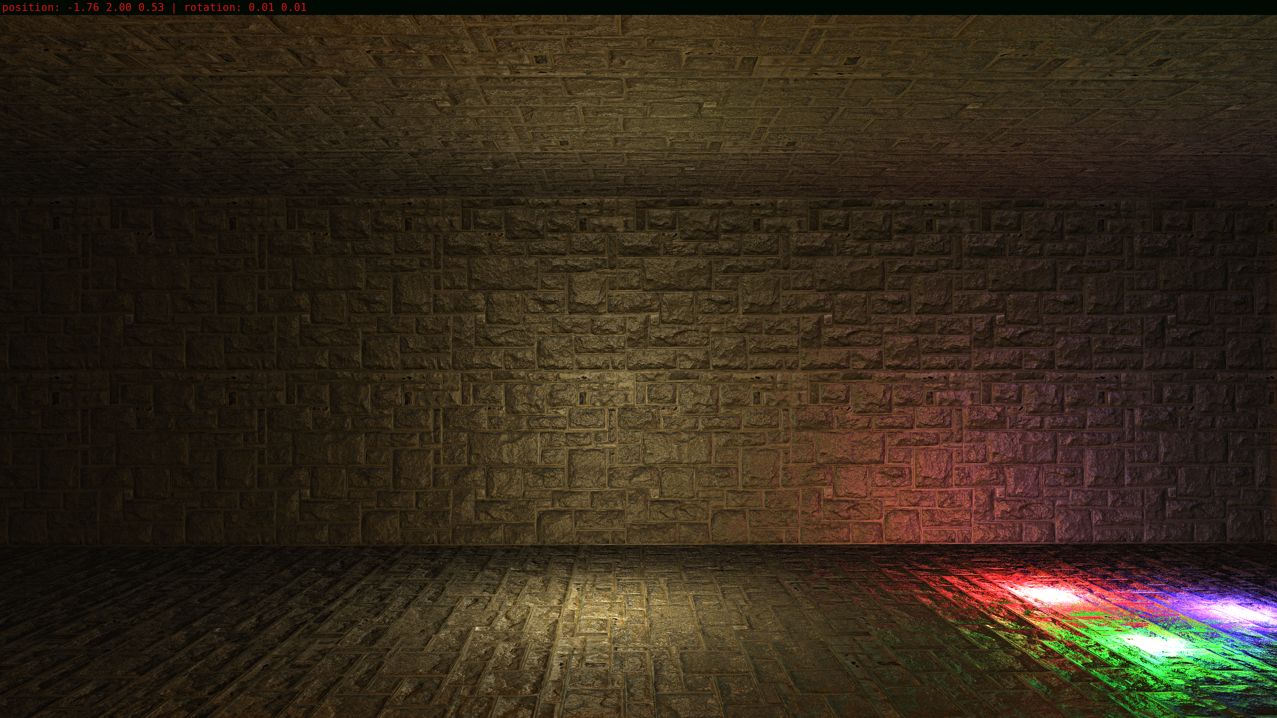Рисунок 4: Стена комнаты состотит из двух треугольников, но благодаря технике повторения на разные участки накладываются одинаковые части текстуры.

В программе реализована динамичная модель освещения Блинна–Фонга с помощью программы–шейдера, работающей на специализированном оборудовании (видеокарте). Поддерживается 16 точечных источников света с различными параметрами цвета и мощности. На рисунке 5 продемонстрирована плоскость, освещённая четырьмя разными источниками света.
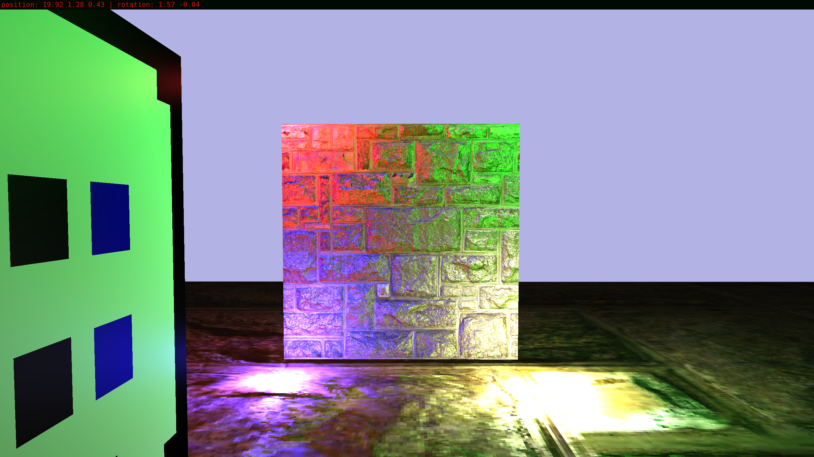Рисунок 5: Плоскость, освещённая с разных сторон белым, красным, синим и зелёным источникми света.
Также для взаимодействия доступны четыре источника света белого, красного, зелёного и синего цветов соответственно. Можно перемещать источники вдоль трёх главных осей, а также увеличивать или уменьшать их мощность. Освещение обновлется по мере взамодействия с источниками.

Управление
Передвижение камеры в горизонтальной плоскости:
- W — вперёд по направлению камеры
- S — назад по направлению камеры
- A — влево от направления камеры
- D — вправо от направления камеры
- P — переключить режим свободной камеры
- Shift — опуститься ниже (только в режиме свободной камеры)
- Пробел — подняться выше (только в режиме свободной камеры)
- 1,2,3,4 — выбрать для управления источник света №1,2,3,4 соответственно
  - Источник света 1 — белый
  - Источник света 2 — красный
  - Источник света 3 — зелёный
  - Источник света 4 — синий
- Стрелки — переместить выбранный источник вдоль одной из горизонтальных главных осей
- -,= — переместить выбранный источник света ниже/выше
- H,J — уменьшить/увеличить мощность выбранного источника света
- E — переключить состояние костра
  - По умолчанию костёр выключен
- Tab — переключить скорость передвижения

Заключение
В рамках курсовой работы была реализована программа, демонстрирующая некоторые из возможностей компьютерной графики с использованием OpenGL. В работе представлены: загрузка и отрисовка моделей подмножества формата wavafront obj и материалов wavafront mtllib, текстурирование объектов с применением карт нормалей, динамическое освещение по модели Блинна-Фонга с использованием шейдеров, взаимодействие игрока с миром. Ссылки на исходный код, исполняемые сборки, использованные сторонние материалы указаны в секции "Ссылки".

Ссылки
Исходный код с инструкцией по сборке и предсобранным исполняемым файлом под Windows x64:
https://github.com/greentea-cup/kgcursach
Зависимости проекта:
- OpenGL 4.* (может быть понижена вручную через изменение кода проекта) (реализация зависит от платформы)
- SDL2 (включена в архив с предсобранной программой)
- glm (на этапе сборки, включена в проект)
- stb_image (на этапе сборки, включена в проект)
- glew (включена в архив с предсобранной программой)

